Laurentz Benedichts ’Søkart’ 1568

Søkartet offuer Øster oc Vester Søen prentet i Kiøbenhaffn aff Laurentz Benedicht 1568, med Indledning og Oplysninger ved Johannes Knudsen. Udgivet af Tidsskrift for Søvæsen, København 1915.
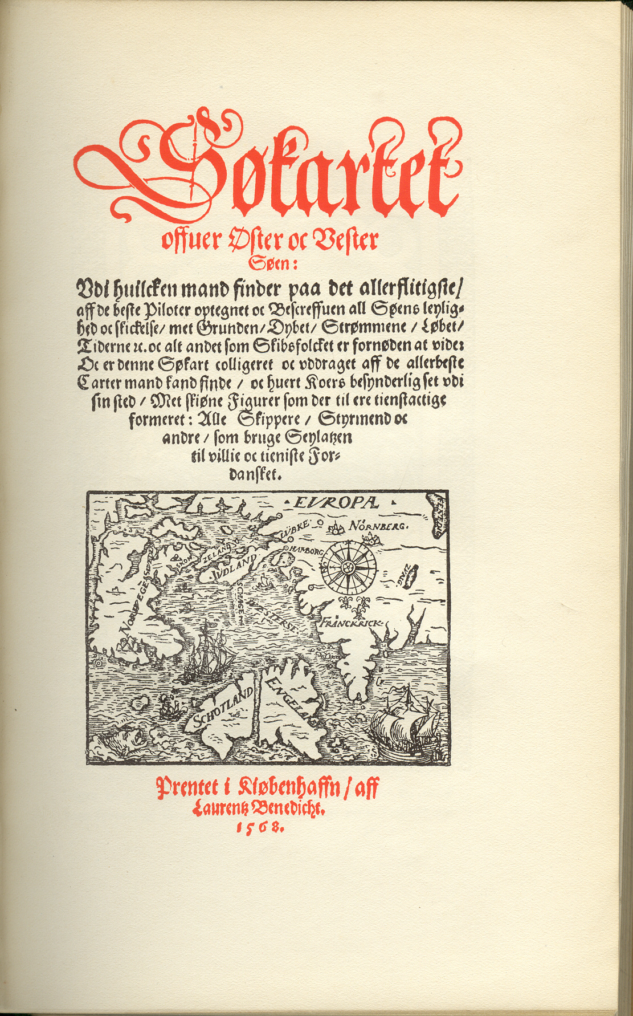
Figur 1. Faksimilegengivelse af titelblad

Fra Johannes Knudsens indledning:
…er, saavidt vides, den ældste paa Dansk trykte Lærebog i Navigation, og baade derfor og paa Grund af dens hele Stilling som Led i den vest- og nordeuropæiske nautiske Literaturs Udvikling i 16. Aarhundrede har Bogen Krav paa en særlig Opmærksomhed […] Den er det første famlende Forsøg paa at give den dansk-norske Sømandsstand et literært, ”videnskabeligt” Hjælpemiddel i Hænde til at finde Vej ikke blot i de hjemlige Sunde og Bælter, men ogsaa paa de store internationale Ruter for Skibsfarten ned langs Vesteuropas Kyster til Indløbet til Middelhavet. [s.IX]

Fordi de allerkundigste oc forfarnste Styrmend som mand kand finde / de forsmaa icke til at føre met sig Søkarternis bescriffuelser / Paskarterne / Gradbogen oc deris selffgiorde Compasser / Lodt oc Lini oc alt andet huad dem kand vere fornøden til Skibs / thi de elske konsten og haffue vnderuissning oc lærdom kier / Men alle vankundige og wforstandige Mennisker / forcte saadan bescriffuelse oc vnderuissning/
[s.10]

En vis Maade til at vide
vnder huad Horizont
mand er.

Item / der er fire Konster / huor met Styrmendene oc Piloterne pleye at behielpe dem med vdi Vester Søen / men tre vdaff dennem / kand mand icke altid bruge / Thi naar det er klart veir / oc Stiernerne eller Solen skin / da kand mand bruge Quadranten eller Gradbogen / der maa mand male met / huor høit den Polus hand er / det er det Centrum som den Stiern den mand kalder Leydingen / gaar trint omkring / oc samme Polus kand mand icke see / vden formedelst Leydingen kand mand vide / huor den rette Polus er / Det skal mand forfare formedelst visse Instrumenter / eller andre visse Stierner / huor langt de ere enten offuen eller nedenfor samme Polus / Men naar Leydingen oc samme Polus staa ret mit udi det Vaterpas / da er det best at male / men er han offuenfor / saa skal mand affregne det / oc er han nedenfor / saa skal mand legge til.
Det andet Instrument er en Quadrant eller Horologium der til giort / der kand mand altid male met / det gantske Aar omkring ved Solen / huor høy den Polus hand er / det vere sig vdi huad Land det er.
Det Tredje er it Instrument / huor met mand kand see paa Stiernerne om natte tide / huad klocken haffuer slaget.
Oc det fierde er Paskarten / den kand mand altid bruge.
Oc at haffue it vist kundskab paa den Polus / er saare nyttelig for dennem / som ville seile Vestuart / Thi formedelst den kand mand vide / huor langt mand er Suduerts eller Norduerts. Det er vel skeet vdi fordom tid / at der ere seylede Skib til Lissebon oc Antelesien / oc ere seylet Spannien oc Lissebon forbi / oc den Cape til Vincent / oc ere seylet til den Kust aff Barbarien / før end de saa Landet / oc mente at det haffde veret paa den Kust aff Spannien eller Portugal / och saa omkring igen bag Engelands ende / Men haffde Styrmendene vist samme Kust / de haffde icke saa langt faret vild.
[s.178-79]

Om Gradbogen / eller den staff
Baculus Jacob kallet.

Item / Huo som vil male met Gradbogen / oc skyde Leisteren / hand skal holde det øffuerste aff korssit ieffne ved Leisteren / oc flytte det nederste del fra sig / eller ocsaa til sig / indtil saa lenge at hand faar det ieffne ved Lucten oc Vandet / saa befinder hand paa sin kæp eller Gradbogen / vdi huad Grad hand vdi / fra samme latitudo.
Item ville i probere eders Gradbog / om den er Correct oc ræt eller ey / saa giører en Quadrant / dog til bedre foruaring / da giører en dubbelt Quadrant / saa stor som eders Gradbog er lang til / oc komme da eders linner offuer it ieffne ved Quadranten / lige som det her faare affmalet staar / da er det got / Oc denne Baculus Jacob / er end meget nyttelig til andet tingest / som er / at male høye Taarn oc Mure der med / oc andet høyt tingest mer etc.
[s.182]

figur med overskriften Baculus Jacob på s. 183
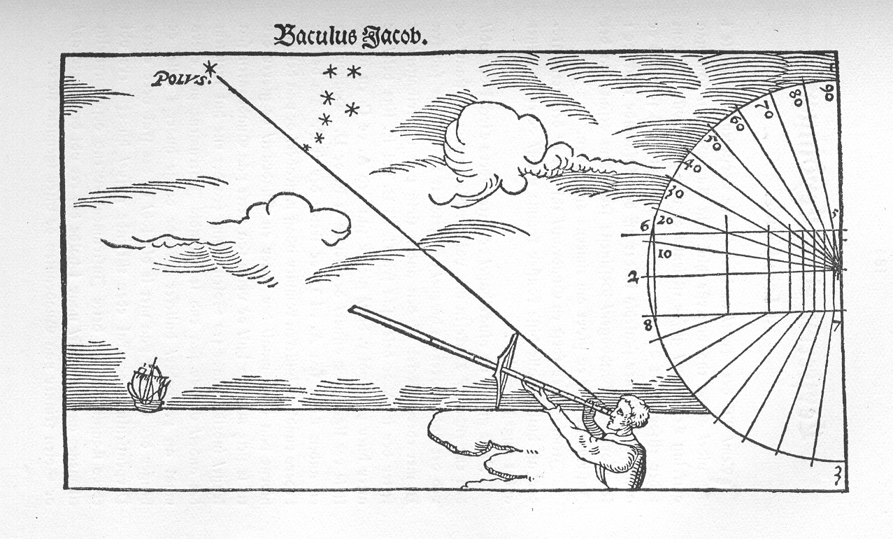
Figur 2

Leysteren eller Leydingen
at lære kiende.

Item/ Til det første / at lære kiende Leysteren / saa skulle i vide / at de tho bagerste hiul paa Karlsvognen / som gaa omkring Leydingen / giffue tilkiende oc vise paa Leysteren / (som i her tilforn paa Baculus Jacob finde optegnet) som den oc almindelig bliffuer saaledis kaldet aff det Søfarende folck / oc i see giort hoss Gradbogen / Desligeste see i dem ocsaa paa det Instrument som er giort om timerne om natten.
Item / Giører først en Quadrant / thi den er den rette Moder / aff huilcken alle disse konster komme vdaff / oc er til meget andet tingest nytteligt.
Først giører en vinckelhage / oc setter eders Circkel der vdi / den ene ende aff Circkelen mit vdi det hiørne som A. staar / oc ved det andet rørendis hiørne / der setter it B. oc gaar saa fra B. met eders Circkel til den anden strig paa vinckelhagen / oc setter der it C. oc deler saa fra C. til B. vdi ix. lige dele / oc atter huer part vdi x. dele / giører saa ved A. oc C. en anden linie ret lige tuert offuer / der setter it E. oc D. Drager saa en adnen Linie fra A. til D. oc setter der it F. Da befinde i eders rundhed / huilcken kommer vdaff x. grader / oc paa det ene hiørne paa dette maal / der setter en Quadrant / oc giører der til it sicte met tho hul / oc vrier saa sictet paa Quadranten saa lenge / indtil i kunde see Solen skinne fra det ene hul igennem det andet / Giører saa end it rørendis Instrument paa eders maal aff x. grader / huilcket i kunde drage huort i ville / oc henger der en snor paa met it bly lod / oc det skal vere eders Perpenticulum / oc skal eder tilkiende giffue / huort i ere vdi eders Longitudo. Oc dette Instrument er end ocsaa nyttelig til meget andet tingest / naar i holde det ret vdi det Vaterpas / oc Solen skinner paa Quadranten oc viser igennem sictet.
[s.184]

Figur der viser en kvadrant på s.185.

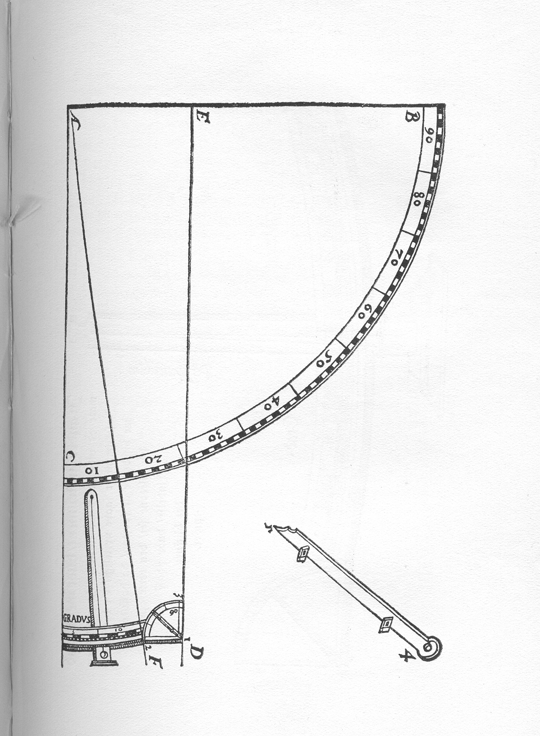
Figur 3

